**新 书 推 荐**

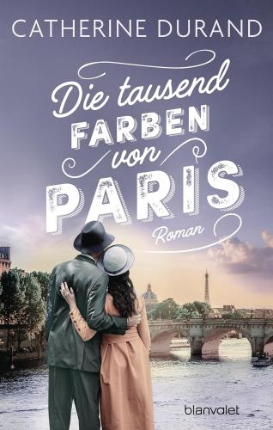**中文书名：《千色巴黎谜情录》**

**英文书名：Paris, City of a Thousand Colours**

**德文书名：Die tausend Farben von Paris**

**作 者：Catherine Durand**

**出 版 社：Blanvalet**

**代理公司：Penguin Random House Verlagsgruppe/ANA/Winney**

**页 数：416页**

**出版时间：2025年3月**

**代理地区：中国大陆、台湾**

**审读资料：电子稿**

**类 型：历史小说**

**内容简介：**

一座魅惑之城，一段刻骨爱恋，一桩令往昔重现的黑暗秘辛。

1951年，美国青年杰克初抵巴黎。他渴望自由，渴望捕捉这座魔幻城市的每寸光影，也渴望在用画作在这里谋出自己的一片天地。某个黎明时分，当他在塞纳河畔写生时，邂逅了神秘迷人的摄影师罗斯。两人深深坠入爱河，然而这份脆弱的羁绊很快被打破——杰克受旧相识所托，要在拉丁区追查一名潜伏间谍的下落。诡异的是，罗斯似乎与这个神秘人物有着千丝万缕的联系……他们的爱情能否在重重困境中得以存续？新的战争又是否会将他们刚萌芽的恋情笼罩在阴霾之下？

**作者简介：**



**卡特琳·杜兰**（**Catherine Durand**）是畅销书作家**佩特拉·马特费尔特**（**Petra Mattfeldt**）的笔名。她喜欢前往自己作品中所提及的地方旅行，尤其热爱法国——特别是巴黎这座充满爱意的城市。此外，她也钟情于德国北部地区和凛冽的风。在获得法律助理资格后，她曾担任自由记者，如今已成为全职作家。

**感谢您的阅读！**

**请将反馈信息发至：版权负责人**

**Email**：**[Rights@nurnberg.com.cn](mailto:Rights@nurnberg.com.cn)**

安德鲁·纳伯格联合国际有限公司北京代表处

北京市海淀区中关村大街甲59号中国人民大学文化大厦1705室, 邮编：100872

电话：010-82504106, 传真：010-82504200

公司网址：[http://www.nurnberg.com.cn](http://www.nurnberg.com.cn/)

书目下载：<http://www.nurnberg.com.cn/booklist_zh/list.aspx>

书讯浏览：<http://www.nurnberg.com.cn/book/book.aspx>

视频推荐：<http://www.nurnberg.com.cn/video/video.aspx>

豆瓣小站：<http://site.douban.com/110577/>

新浪微博：[安德鲁纳伯格公司的微博_微博 (weibo.com)](https://weibo.com/1877653117/profile?topnav=1&wvr=6)

微信订阅号：ANABJ2002

